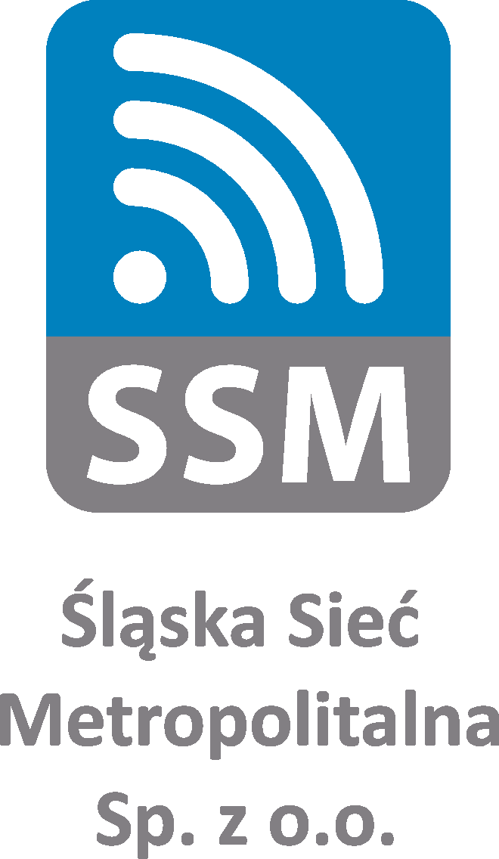
Specjalista ds. serwisu
Miejsce pracy: Gliwice

Osoba zatrudniona na tym stanowisku będzie wykonywała zadania związane m.in.: z obsługą i utrzymaniem systemów teleinformatycznych klientów Spółki.

Do głównych zadań osoby zatrudnionej na stanowisku należeć będzie:
- wsparcie teleinformatyczne,
- wdrażanie nowych technologii,
- serwis oraz konserwacja urządzeń teleinformatycznych,
- lokalizowanie oraz usuwanie awarii,
- przegląd oraz aktualizacja systemów oraz aplikacji,
- testowanie oraz podnoszenie jakości usług świadczonych klientowi końcowemu,
- bieżące utrzymanie oraz dbałość o spójność dokumentacji wewnętrznej,
- przygotowywanie raportów,
- nadzór usług świadczonych u Klienta,
- współpraca z zespołem Administratorów,
- wsparcie użytkowników końcowych.

Nasze wymagania to:
- wykształcenie co najmniej średnie,
- umiejętność konfiguracji systemów MS Windows oraz pakietu Office z poziomu administratora,
- znajomość konfiguracji urządzeń sieciowych,
- znajomość elementów infrastruktury LAN/MAN/WAN/WLAN,
- umiejętność serwisowania komputerów oraz urządzeń peryferyjnych,
- umiejętność samodzielnego poszukiwania rozwiązań i analityczne myślenie,
- odpowiedzialność i rzetelność,
- dyspozycyjność,
- komunikatywność,
- prawo jazdy kat. B.

Dodatkowym atutem będzie:
- doświadczenie zawodowe obejmujące obsługę i utrzymanie urządzeń teleinformatycznych,
- posiadanie certyfikatów ze szkoleń i/lub kursów obejmujących zakres techniczny opisany w wymaganiach.

Oferujemy:
- stabilne warunki zatrudnienia w ramach umowy o pracę,
- wynagrodzenie adekwatne do posiadanych kompetencji,
- ubezpieczenie grupowe na życie,
- możliwość rozwijania swoich kompetencji i kwalifikacji zawodowych,
- ciekawą, ambitną, pełną wyzwań pracę w firmie o stabilnej pozycji.

Jeśli jesteś zainteresowany/na naszą ofertą prześlij nam list motywacyjny, swoje CV wraz z oświadczeniem zawierającym zgodę na przetwarzanie danych osobowych dla potrzeb niezbędnych do realizacji procesu rekrutacji na adres: rekrutacje@ssm.silesia.pl w temacie „Kandydat na stanowisko Specjalisty ds. serwisu” lub składając osobiście w sekretariacie Śląskiej Sieci Metropolitalnej Sp. z o.o. przy ul. Bojkowskiej 37P w Gliwicach.

Zastrzegamy sobie prawo odpowiedzi jedynie na wybrane oferty pracy.

Inne informacje:
Nadesłanych ofert nie odsyłamy, a nieodebrane po sześciu miesiącach od dnia naboru podlegają zniszczeniu.

Zarząd
Śląskiej Sieci Metropolitalnej
Sp. z o.o.

